

Klasse

Lehrer

Datum **___.__.2020**

Name ________________

________________

## Finanzierungsformen – Übersicht

Durch _____________________________

🡺

Durch _______________________________

🡺

**Eigenfinanzierung**

**🡺 Fremdfinanzierung**

_____________________

_____________________

z. B.:

_____________________

_____________________

z. B.:

___________________________

___________________________

z. B.:

Investition: ______________________________________________________________

______________________________________________________________

Finanzierung: ______________________________________________________________

______________________________________________________________

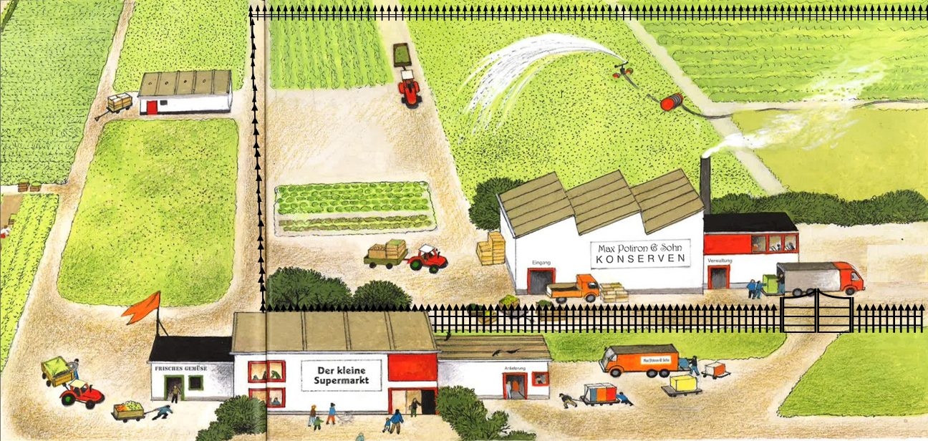

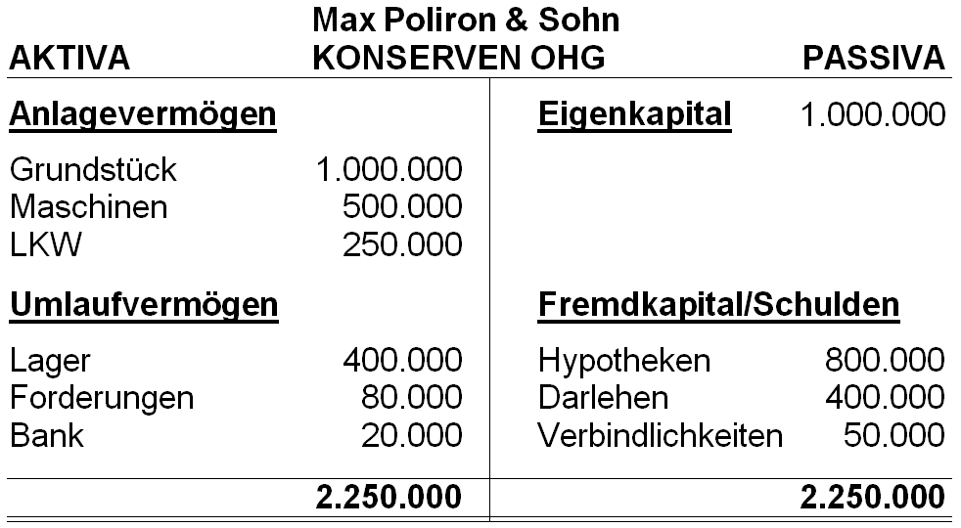

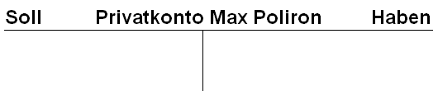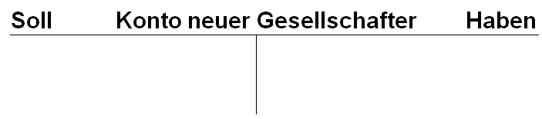

# Außenfinanzierungen

1. Anleihen / Obligationen (Schuldverschreibungen)

Meist große Unternehmen legen Emissionen auf, wenn ein hoher Kapitalbedarf besteht und die Eigenkapitaldecke nicht ausreicht.

Merkmale, Verwendung:

-----------------------------------------------------------------------------------------------------------------------

-----------------------------------------------------------------------------------------------------------------------

-----------------------------------------------------------------------------------------------------------------------

1. Bankkredite / Darlehen

Mit Krediten deckt man einen kleineren Finanzbedarf, sie werden meist mit einer Bank (der Hausbank) abgewickelt. Für Sicherheiten und Zinsen sorgt der Kreditnehmer.

Verwendung:

a) langfristige Darlehen

----------------------------------------------------------------------------------------------------------

---------------------------------------------------------------------------------------------------------------------

b) kurz- und mittelfristige Darlehen

-------------------------------------------------------------------------------------------------

* 1. Kontokorrentkredit:

---------------------------------------------------------------------------------------------------------------------

---------------------------------------------------------------------------------------------------------------------

* 1. Betriebsmittelkredit/ ___ :

---------------------------------------------------------------------------------------------------------------------

---------------------------------------------------------------------------------------------------------------------

* 1. Lieferantenkredit:

---------------------------------------------------------------------------------------------------------------------

---------------------------------------------------------------------------------------------------------------------

* 1. Kundenkredit:

---------------------------------------------------------------------------------------------------------------------

---------------------------------------------------------------------------------------------------------------------

1. Tilgungsmodelle von Krediten:
   1. Gesamttilgung (endfälliges Darlehen)

Merkmale, Vorteile, Nachteile:

1 2 3 4 5 6 7 8 9 10

* 1. Ratentilgung

Merkmale, Vorteile, Nachteile:

1 2 3 4 5 6 7 8 9 10

* 1. Annuitätentilgung

Merkmale, Vorteile, Nachteile:

1 2 3 4 5 6 7 8 9 10

* 1. Effektiv- und Nominalzins 3.5 Vor- und Nachteile der Kreditfinanzierung

Vorteile: ________________________

_________________________________

_________________________________

_________________________________

Nachteile: ________________________

_________________________________

_________________________________

_________________________________

# Übungsaufgabe zu den Tilgungsmodellen

Ein Unternehmen möchte einen Kredit über 100.000,00 € zu 6 % Jahreszins (= 6 % p. a.; **p**ro **a**nno oder **p**er **a**nnum, d.h. pro Jahr, jährlich) aufnehmen. Errechnen Sie die Beträge für die jeweiligen Alternativen für die ersten 4 Jahre!

**Regeln:** _______________________________________________________________________

_______________________________________________________________________

**Zinsen =**  oder abgekürzt: **z =**

1. Fälligkeitsdarlehen (am Ende der 4 Jahre wird der Kredit vollständig getilgt)

|  |  |  |  |  |  |
| --- | --- | --- | --- | --- | --- |
| **Jahr** | **Schuld am Jahresanfang** | **Zinsen** | **Rückzahlung (= Tilgung)** | **Gesamt**  **(= Kreditrate)** | **Schuld am Jahresende** |
|  |  |  |  |  |  |
|  |  |  |  |  |  |
|  |  |  |  |  |  |
|  |  |  |  |  |  |

1. Abzahlungsdarlehen = Ratentilgung (Tilgung: 10.000,00 €)

|  |  |  |  |  |  |
| --- | --- | --- | --- | --- | --- |
| **Jahr** | **Schuld am Jahresanfang** | **Zinsen** | **Rückzahlung** | **Gesamt-überweisung** | **Restschuld a. Jahresende** |
|  |  |  |  |  |  |
|  |  |  |  |  |  |
|  |  |  |  |  |  |
|  |  |  |  |  |  |

1. Annuitätendarlehen (Zinsen und Tilgung **zusammen** 10.000,00 €)

|  |  |  |  |  |  |
| --- | --- | --- | --- | --- | --- |
| **Jahr** | **Schuld am Jahresanfang** | **Zinsen** | **Tilgung** | **Überwei­sungsbetrag** | **Restschuld** |
|  |  |  |  |  |  |
|  |  |  |  |  |  |
|  |  |  |  |  |  |
|  |  |  |  |  |  |

1. Leasing: Schaubild: In**direktes** **Leasing**

j0236694

**Leasing-Gesellschaft**

bleibt **Eigentümer**

j0290305[1]

Hersteller

j0079072

Leasing-Nehmer

wird **Besitzer**

**Eigentum vs. Besitz**

____________ Herrschaft über eine Sache. _____________ Herrschaft über eine Sache.

Merkmale: ----------------------------------------------------------------------------------------------------------------

--------------------------------------------------------------------------------------------------------------------------------

--------------------------------------------------------------------------------------------------------------------------------

Vorteile: -------------------------------------------------------------------------------------------------------------------

--------------------------------------------------------------------------------------------------------------------------------

--------------------------------------------------------------------------------------------------------------------------------

--------------------------------------------------------------------------------------------------------------------------------

--------------------------------------------------------------------------------------------------------------------------------

Nachteile: -----------------------------------------------------------------------------------------------------------------

--------------------------------------------------------------------------------------------------------------------------------

--------------------------------------------------------------------------------------------------------------------------------

--------------------------------------------------------------------------------------------------------------------------------

* 1. **Finance** Leasing:

Die **Grundmietzeit** muss

--------------------------------------------------------------------------------------------------------------------------------

--------------------------------------------------------------------------------------------------------------------------------

* 1. **Operate** **Leasing**:

Das **Risiko** für die

--------------------------------------------------------------------------------------------------------------------------------

--------------------------------------------------------------------------------------------------------------------------------

# Übungsaufgabe zum Leasing und zur Tilgungsberechnung

Die IT-Solution GmbH soll das neue Gebäude der Qual-Flex AG mit einem HP-Blade Server ausstatten. Die Server-Anlage soll fünf Jahre genutzt werden.

Die IT-Solution GmbH bietet der Qual-Flex AG den Server sowohl zum Kauf als auch zum Leasing an.   
Der Netto-Verkaufspreis des Servers beträgt 9.500,00 €.

Sie sollen sich auf ein Beratungsgespräch mit der Qual-Flex AG vorbereiten, in dem Sie Darlehensfinanzierung und Leasing des Servers gegenüberstellen.

Von der Fina AG, einem Finanzdienstleister, mit dem die IT-Solution GmbH zusammenarbeitet, liegen folgende zwei Finanzierungsangebote vor:

Angebot 1: Leasing:

1. Laufzeit: 5 Jahre
2. Leasingsonderzahlung zu Beginn: 10 % vom Verkaufspreis des Servers
3. Monatliche Leasingrate: 200,00 €

Angebot 2: Darlehensfinanzierung

1. Tilgungshöhe des ersten Jahres: 22 % vom Nettoverkaufspreis
2. Zinsen: 7 % p.a.

Hinweis: Die jährliche Gesamtbelastung (Zins + Tilgung) bleibt über die gesamte Laufzeit gleich.

a) Ermitteln Sie die Gesamtausgaben, wenn der Server geleast wird.

b) Der Restbetrag des Darlehens wird am 2. Januar 2019 getilgt, so dass keine weiteren Zinsen anfallen. Wie hoch sind die Gesamtausgaben der Investition unter Berücksichtigung der Fremdfinanzierung?

Ergänzen Sie in folgender Tabelle den Tilgungsplan für das Darlehen:

|  |  |  |  |  |
| --- | --- | --- | --- | --- |
| Jahr | Darlehen in € | Tilgung in € | Zinsen in € | Gesamt in € |
| 2015 |  |  |  |  |
| 2016 |  |  |  |  |
| 2017 |  |  |  |  |
| 2018 |  |  |  |  |
| 2019 |  |  |  |  |

c) Ermitteln Sie die Gesamtausgaben, wenn der Server über einen Kredit finanziert wird:

1. Sonderform des Leasings: Sale-(and)-Lease-Back

Ablauf: ____________________________________________

_____________________________________________________

______________________________________

**Welche Aufgaben übernimmt die Factoring-Gesellschaft?**

______________________________________

______________________________________

______________________________________

1. Factoring:

j0290305[1] j0236694

Unternehmen Factoring-Gesellschaft

1. Möglichkeiten der Innenfinanzierung:
   1. Offene Selbstfinanzierung:

* 1. Stille/Verdeckte Selbstfinanzierung: ___________________________________

* 1. Abschreibungen:

* 1. Rückstellungen:

* 1. Vermögensumschichtung:

1. Weitere Möglichkeiten der Außenfinanzierung:
   1. Einlagenfinanzierung:

* 1. Beteiligungsfinanzierung:

# Exkurs über Abschreibungen (optional!)

[aus RC 10]

**Anlagenwirtschaft**

Beispiel: Ein Lkw, der mit 100.000,00 € auf dem Konto „Fuhrpark“ geführt wird, hat im Betrachtungsjahr 20.000,00 € an Wert verloren.

1. **Die Wertminderung des Anlagevermögens**

Der buchhalterische Vorgang, Wertminderungen der Anlagegüter zu erfassen, wird **Abschreibung** genannt. Im Einkommenssteuergesetz spricht man von „**A**bsetzung **f**ür **A**bnutzung“ (AfA).

1. **Die Abschreibungsmethoden**

Bei der **linearen** Abschreibungsmethode wird mit gleichbleibenden Beträgen von den Anschaffungs- oder Herstellungskosten abgeschrieben:  
  
Beispiel: Ein Pkw mit einem Anschaffungswert von 60.000,00 € soll abgeschrieben werden, die Nutzungsdauer beträgt 6 Jahre.

|  |  |  |  |
| --- | --- | --- | --- |
| **Jahr** | **Anschaffungswert bzw. Restbuchwert am Jahresanfang** | **Abschreibungsbetrag** | **Restbuchwert am Jahresende** |
|  |  |  |  |
|  |  |  |  |
|  |  |  |  |
|  |  |  |  |
|  |  |  |  |
|  |  |  |  |

Abschreibungen stellen einen betrieblichen Aufwand dar und schmälern den steuerpflichtigen Gewinn. Die Höhe der Abschreibungen muss daher in einem von der Finanzverwaltung anerkannten Rahmen liegen.🡺 AfA-Tabellen

1. **Zeitanteilige Abschreibungen**

Anlagegüter, die während des Wirtschaftsjahres **angeschafft** bzw. **hergestellt** (= Zugang) oder **veräußert** bzw. **entnommen** (= Abgang) werden, sind grundsätzlich zeitanteilig abzuschreiben. In der Praxis wird dabei nach **Nutzungsmonaten** abgeschrieben.

1. **Geringwertige Wirtschaftsgüter**

Ein **G**eringwertiges **W**irtschafts**g**ut (GWG) ist im Einkommensteuerrecht Deutschlands ein selbständig nutzbarer, beweglicher und abnutzbarer Gegenstand des Anlagevermögens mit Anschaffungs- oder Herstellungskosten von bis zu 1.000 €. Liegen die Anschaffungskosten unter 800 € (Stand: 2019), **können** diese in voller Höhe im Anschaffungsjahr steuermindernd als Betriebsausgabe geltend gemacht werden. Alternativ können sie aktiviert und normal abgeschrieben werden.

# Kernqualifikationen Abschlussprüfung 2016/2017 (optional!)

**Aufgabe zu Abschreibungen**

**4. Handlungsschritt (25 Punkte)**

Die Media AG will den Webshop entweder über ein eigenes Rechenzentrum oder ein Cloud-Dienstleis­tungs­un­ter­nehmen betreiben.

1. Sie sollen in einem Beratungsgespräch die Kosten der beiden Varianten Rechenzentrum und Cloud-Com­pu­ting vergleichen.

Dabei sollen folgende Annahmen berücksichtigt werden:

– Die Investitionen für das Rechenzentrum sollen in drei Jahren linear vollständig abgeschrieben werden.

– Das Rechenzentrum soll auf höchstens 400 TiB Speicherkapazität und 30 Milliarden Transaktionen ausgerichtet werden.

– Die Abrechnung für das Cloud-Computing soll nach der in der Tabelle vorgegebenen Skalierung erfolgen.

Tragen Sie die Ergebnisse in die Tabellen ein.

Eigenes Rechenzentrum (12 Punkte)

|  |  |  |  |  |  |  |
| --- | --- | --- | --- | --- | --- | --- |
|  | **Einheit**  **(in EUR)** | **Bezug** | **Kosten (in EUR)** | | | |
| **1. Jahr** | **2. Jahr** | **3. Jahr** | **gesamt** |
| Hardware | 30.000,00 | 3 Jahre |  |  |  |  |
| Software | 6.000,00 | 3 Jahre |  |  |  |  |
| Support | 600,00 | mtl. |  |  |  |  |
| Wartung | 500,00 | mtl. |  |  |  |  |
| Raumkosten | 1.000,00 | mtl. |  |  |  |  |
| gesamt: | | |  |  |  |  |

Cloud-Computing (6 Punkte)

|  |  |  |  |  |  |  |
| --- | --- | --- | --- | --- | --- | --- |
|  | | | **1. Jahr** | **2. Jahr** | **3. Jahr** | **gesamt** |
|  | kalkulierte Skalierung (EUR) | max. Speicher | 100 TiB | 250 TiB | 400 TiB |  |
| max. CPU-T. | 5 Mrd. | 15 Mrd. | 30 Mrd. |  |
| Speicherplatz  pro TiB | 80,00 | je TiB jährlich |  |  |  |  |
| CPU-Trans­aktio­nen (T.) | 1.000,00 | je Mrd. T. jährl. |  |  |  |  |
| gesamt: | | |  |  |  |  |

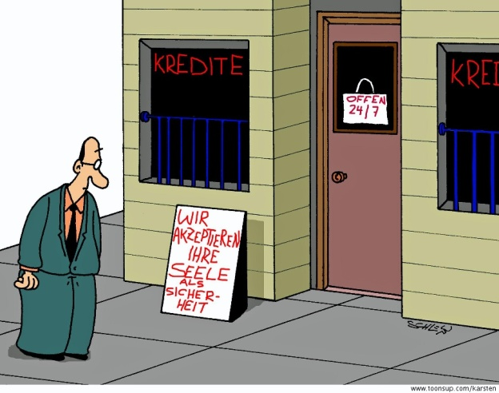

# 1. Aufgabe: Fachqualifikationen (IK) Abschlussprüfung 2008

**2. Handlungsschritt (20 Punkte)**

Die Hausbank der Eicherwald GmbH ist bereit, den Kauf der PC zu finanzieren.   
Folgende Angebote liegen vor:

Darlehen über 16.300,00 €, Nominalzins 5,25 % p. a., Laufzeit 3 Jahre

1. Angebot: Tilgung am Ende der Laufzeit in einem Betrag

2. Angebot: Tilgung in drei gleichen Beträgen jeweils zum Jahresende

a) Führen Sie einen rechnerischen Vergleich durch. (10 Punkte)

1. Angebot: Fälligkeitsdarlehen

|  |  |  |  |  |  |
| --- | --- | --- | --- | --- | --- |
| Jahr | Anfangsschuld des jeweiligen Jahres | Tilgung | Zinsen | Gesamtbelastung | Restschuld des jeweiligen Jahres |
| 1 |  |  |  |  |  |
| 2 |  |  |  |  |  |
| 3 |  |  |  |  |  |

Zinsen gesamt: ______________

2. Angebot: Ratenzahlungsdarlehen

|  |  |  |  |  |  |
| --- | --- | --- | --- | --- | --- |
| Jahr | Anfangsschuld des jeweiligen Jahres | Tilgung | Zinsen | Gesamtbelastung | Restschuld des jeweiligen Jahres |
| 1 |  |  |  |  |  |
| 2 |  |  |  |  |  |
| 3 |  |  |  |  |  |

Zinsen gesamt: ______________

b) Welche Variante würden Sie der Eicherwald GmbH empfehlen?

Begründen Sie Ihre Entscheidung. (2 Punkte)

# 2. Aufgabe: Finanzierungsbegriffe

Kreuzen Sie (Bleistift?!) an, welche Begriffe auf die Beschreibungen zutreffen (z.T. Mehrfachnennungen).



# 3. Aufgabe: Kernqualifikationen Abschlussprüfung 2009/2010

**1. Handlungsschritt (20 Punkte)** [Fragen „b“, „c“ und „e“ waren nicht Prüfungsbestandteil]

Die IT-System GmbH bietet die neue Hardware für das Callcenter zu einem Kaufpreis von 60.000,00 € an und unter­breitet wunschgemäß folgende Finanzierungsvorschläge. Die Stadtwerke Hagenstadt GmbH beabsichtigt das Eigen­tum an der Hardware zu erwerben.

**Kredit Leasing**

|  |  |  |  |  |
| --- | --- | --- | --- | --- |
| Zinssatz p. a. | 5 % |  | Monatliche Leasingrate vom Kaufpreis | 2,1 % |
| Laufzeit | 4 Jahre |  | Laufzeit | 48 Monate |
| Tilgung pro Jahr | 15.000 € |  | Kalkulierter Restwert* | 15.000 € |
| Die Kreditrate (Zinsen + Tilgung) wird jeweils am Ende eines Jahres fällig. | |  | * Die Hardware kann von der Stadtwerke Hagenstadt GmbH zu diesem kalkulierten Restwert nach Ablauf des Leasingvertrags gekauft werden. | |

1. Stellen Sie die Gesamtkosten der Kreditfinanzierung und des Leasings mit anschließendem Kauf in einer übersicht­lichen Aufstellung dar. Ermitteln Sie

* für die Kreditfinanzierung für jedes Jahr die Restschuld am Jahresanfang, die Zinsen p. a., die Tilgung p. a. und die Kreditrate p. a.,
* für das Leasing die monatliche Rate,
* abschließend die Differenz zwischen den beiden Finanzierungsmöglichkeiten. (14 Punkte)

b) **Nennen** Sie jeweils drei Vor- und Nachteile des Leasings! [6 Punkte]

c) **Erklären** Sie zwei Unterschiede zwischen Operate und Finance Leasing [4 Punkte]

d) Die IT-System GmbH arbeitet mit der AllLease AG zusammen. Zur Vorbereitung einer Besprechung mit der Stadtwerke Hagenstadt GmbH befassen Sie sich mit den Leasingbedingungen der AllLease AG.

da) **Erläutern** Sie, was unter der in § 2 der Leasingbedingungen genannten Bonitätsprüfung gemeint ist und welche Auswirkung das Ergebnis einer Bonitätsprüfung haben kann. (3 P.)

**Allgemeine Leasingbedingungen der AllLease AG:**

§ 2 Der Leasinggeber (LG) wird zur Kalkulation der Leasingrate eine Bonitätsprüfung des Leasingnehmers (LN) durchführen.

e) Worin liegt bei der Fragenbeantwortung der Unterschied zwischen: „**nennen**“, „**erklären**“ und „**erläutern**“/„**diskutieren**“?

# 4. Aufgabe: Abschlussprüfungsaufgabe

Die IT-Solution GmbH hat der Online AG ein Netzwerk für das Schulungs-Center zum Netto-Kaufpreis von 30.000,00 € angeboten. Die IT-Solution GmbH wird daraufhin von der Online AG um die Vermittlung eines Angebots für Leasing mit anschließendem Kauf oder sofortigem Kauf mit Kreditfinanzierung gebeten.

Die IT-Solution GmbH arbeitet mit der Allgemeinen Leasing Bank zusammen, die der Online AG folgende Angebote unterbreitet:

|  |  |
| --- | --- |
| Leasinginformationen: |  |
| monatliche Leasingrate: | 3 % des Netto-Kaufpreises |
| Laufzeit: | 3 Jahre |
| kalkulierter Restwert: | 5.000,00 € |
| Hinweis: Das Leasinggut wird nicht in der Bilanz bei der Online AG aktiviert. | |

|  |  |
| --- | --- |
| Kreditinformationen |  |
| Zinsen: | 6 % p. a. (jährlich nachträglich) |
| Laufzeit: | 3 Jahre |
| Auszahlung: | 100 % |
| Tilgung: | am Ende der Laufzeit |

a) Ermitteln Sie rechnerisch, welche der beiden Finanzierungen günstiger ist. (7 Punkte)

b) Nennen Sie dem Kunden 3 Vorteile, die Leasing gegenüber einer Kreditfinanzierung bietet. (3 P.)

# MC-Fragen zum Thema Finanzierung

Die Fragen **1-17** sind auch im Finanzierung-**Kahoot** enthalten! (Fragen 18+19 **NICHT**)

1. Wie nennt man eine Finanzierungsart, bei der eine Firma die erzielten Gewinne **nicht** ausschüttet?

a. Selbstfinanzierung d. Außenfinanzierung

b. Eigenfinanzierung e. Fremdfinanzierung

c. Zwischenfinanzierung

1. Was bedeutet die Zahlungsbedingung „netto Kasse“?

a. Die Ware muss sofort bar bezahlt werden.  
b. Die Ware wird nur nach Vorauszahlung geliefert.  
c. Die Rechnung muss sofort nach Erhalt der Ware unter Abzug von Skonto bezahlt werden.  
d. Die Rechnung muss sofort nach Erhalt der Ware ohne Abzug von Skonto bezahlt werden.  
e. Die Rechnung muss nach Ablauf des Zahlungszieles bezahlt werden.

1. Mit welcher Kapitalquelle erhält man **langfristiges** **Fremdkapital**?

a. Durch gesetzliche Rücklagen  
b. Durch Liefererkredite   
c. Durch Ausgabe von Schuldverschreibungen  
d. Durch die Aufnahme neuer Gesellschafter  
e. Durch Umwandlung von Grundkapital in Rücklagen

1. In welchem Fall handelt es sich um Fremdkapital, das dem Unternehmen kostenlos überlassen wurde?

a. Kundenanzahlungen  
b. Liefererkredit, Zahlungsbedingungen: sofort 3 % Skonto, 60 Tage rein netto  
c. Bankhypothek  
d. Grundschuld einer Hypothekenbank  
e. Industrieobligation

1. Welches Merkmal trifft für den Kontokorrentkredit (Dispositionskredit) zu?

a. Kurzfristig, Verfügung nach Bedarf  
b. Zinssatz ist niedriger als bei langfristigen Krediten  
c. Langfristig, durch Hypothek oder Grundschuld gesichert  
d. Langfristig, durch Bankbürgschaft für ein Unternehmen

1. In welchem Fall spricht man von Selbstfinanzierung?

a. Bei Kapitalerhöhung durch Ausgabe neuer Aktien  
b. Bei Ausgabe von Obligationen einer AG  
c. Erzielte Gewinne werden nicht ausgeschüttet  
d. Bei Aufnahme eines Bankkredits  
e. Ein OHG-Gesellschafter erhöht seine Einlage aus privaten Mitteln

1. Welche Finanzierungsart liegt vor, wenn eine OHG zur Deckung des Kapitalbedarfs für umfangreiche Investitionen für den Maschinenpark einen weiteren Gesellschafter aufnimmt?

a. Factoring d. Selbstfinanzierung  
b. Leasing e. Eigenfinanzierung  
c. Fremdfinanzierung

1. Aus welchem Grund werden Rücklagen gebildet?

a. Um den Jahreserfolg periodengerecht ermitteln zu können  
b. Um die Fremdkapitalbasis des Unternehmens zu stärken  
c. Um die Selbstfinanzierung der Unternehmen bei größeren Investitionen zu gewährleisten  
d. Um alle Aufwendungen des alten Jahres, die im neuen Jahr zu Ausgaben führen, zu erfassen  
e. Um rückständige Lohn- und Gehaltszahlungen im folgenden Geschäftsjahr vornehmen zu können

1. Was versteht man unter Factoring?

a. Produktionsunterstützung durch Leiharbeit  
b. Auslagerung von Produktionsvorgängen in andere Betriebe  
c. Verkauf von Forderungen  
d. Fakturierung innerhalb eines komplexen DV-Systems  
e. Finanzierung des Umlaufvermögens durch Diskontkredit

1. Welche Maßnahme kann die Kapitalbindungszeit in einem Industrieunternehmen verkürzen?

a. Verlängerung des Zahlungsziels an die Kunden  
b. Verlängerung der Lagerdauer der Rohstoffe  
c. Verlängerung des Zahlungszieles durch unseren Lieferer  
d. Verminderung der Umschlagshäufigkeit für Rohstoffe  
e. Verkürzung der wöchentlichen Arbeitszeit

1. Wir erhalten von einem Neukunden eine Anfrage zur Herstellung von 500 Spezialelektromotoren. Welche Zahlungsbedingung bietet die größte Sicherheit, falls der Kunde die Annahme der Motoren verweigert?

a. Anzahlung 50 % , Rest bei Lieferung  
b. Zahlung in fünf Monatsraten ab Liefertermin  
c. Zahlung innerhalb sieben Tagen mit vier Prozent Skonto  
d. Barzahlung bei Anlieferung  
e. Zahlung bei Bestellung

1. Welchen Vorteil hätte eine Leasingfinanzierung?
2. Die Leasingraten können aus den Erträgen finanziert werden; somit muss bei der Anschaffung nicht der volle Kaufpreis zur Verfügung stehen.
3. Wenn die Fahrzeuge geleast werden, sind sie laut amtlicher AfA-Tabelle nach fünf Jahren voll abgeschrieben und werden Eigentum des Leasingnehmers.
4. Während der Grundmietzeit kann der Leasingnehmer die geleasten Fahrzeuge jederzeit an den Leasinggeber zurückgeben.
5. Neben den Abschreibungen fallen nur relativ niedrige Mietaufwendungen an.
6. Es können wahlweise die Leasingraten oder die Abschreibungsbeträge steuermindernd als Betriebsausgaben erfasst werden.
7. Welche der untenstehenden Darlehensarten wird in der folgenden Aussage beschrieben?

„Die monatlich zu zahlende Gesamtsumme beträgt für Sie 2.100,00 €. Aufgrund der monatlichen Tilgung sinken die Zinsen. Um den dadurch gesparten Betragt wächst die Tilgungsrate.“

a. Annuitätendarlehen

b. Kündigungsdarlehen

c. Abzahlungsdarlehen

1. Die Eigenfinanzierung ist bei den Unternehmen oft unterschiedlich. Ordnen Sie eine

(1) zu, wenn die Aussage zutrifft,

(9) zu, wenn die Aussage nicht zutrifft.

1. Die Aufnahme eines stillen Gesellschafters beim Einzelunternehmen erhöht das Eigenkapital des Unternehmens.
2. Einzahlungen von Vollhaftern und Teilhaftern bei der KG führen zur Eigenfinanzierung.
3. Durch die Ausgabe (Emission) von Aktien erhöht sich das Grundkapital der AG.
4. Beurteilen Sie folgende Feststellungen zur Selbstfinanzierung. Ordnen Sie eine

(1) zu, wenn die Feststellung zutrifft oder eine

(9) zu, wenn die Feststellung nicht zutrifft.

|  |  |
| --- | --- |
| 1. Die Selbstfinanzierung ist eine interne Eigenfinanzierung. |  |
| 1. Die Selbstfinanzierung ist eine Innenfinanzierung. |  |
| 1. Bei Personengesellschaften wird die Selbstfinanzierung durch die Veränderung der Eigenkapitalkonten sichtbar. |  |
| 1. Es handelt sich um Selbstfinanzierung, wenn die Aktivseite der Bilanz, z.B. aufgrund von erhöhten Abschreibungen, unterbewertet wurde. |  |
| 1. Bei der Selbstfinanzierung erfolgt eine Kapitalzuführung aus den nicht ausgeschütteten Gewinnen. |  |

1. Tragen Sie ein „A“ ein, wenn es sich bei den folgenden Fällen um eine Außenfinanzierung handelt.

|  |  |
| --- | --- |
| 1. Die Kommanditgesellschaft erhöht ihr Kapital durch die Aufnahme eines Komplementärs. |  |
| 1. Der OHG-Gesellschafter entnimmt seinen Gewinn nicht. |  |
| 1. Der stille Gesellschafter zahlt vereinbarungsgemäß seinen Anteil bar ein. |  |
| 1. Die Kommanditgesellschaft erhöht ihr Kapital durch die Aufnahme eines Kommanditisten. |  |

1. Welche Zahlungsbedingung erfordert eine sofortige Zahlung nach Lieferung?

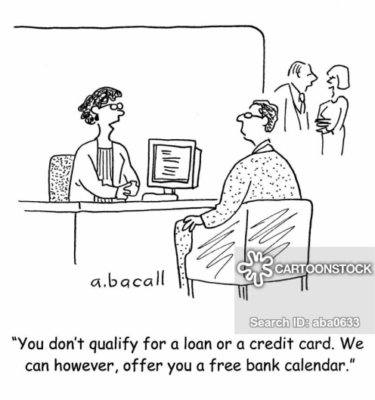a. Innerhalb 8 Tagen 3 % Skonto oder 30 Tage Ziel  
b. Vorauszahlung  
c. Zahlung bei Bestellung   
d. Netto Kasse

1. Tragen Sie bei den folgenden Beispielen in der ersten Spalte ein

„**A**“ ein, wenn es sich um eine **A**ußenfinanzierung handelt, bzw. ein

„**I**“ ein, wenn es sich um eine **I**nnenfinanzierung handelt;

in der zweiten Spalte ein

„**E**“ ein, wenn es sich um eine **E**igenfinanzierung handelt, bzw. ein

„**F**“ ein, wenn es sich um eine **F**remdfinanzierung handelt.

|  |  |  |
| --- | --- | --- |
|  | **A / I** | **E / F** |
| 1. Unterbewertung der Aktiva |  |  |
| 1. Die KG erhöht ihr Kapital durch die Aufnahme eines Komplementärs. |  |  |
| 1. Die KG erhöht ihr Kapital durch die Aufnahme eines Kommanditisten. |  |  |
| 1. Die Aktiengesellschaft gibt Obligationen heraus. |  |  |
| 1. Der stille Gesellschafter zahlt vereinbarungsgemäß seinen Anteil bar ein. |  |  |
| 1. Die Aktiengesellschaft führt den vorgeschrie­benen Prozentsatz des Jahresüberschusses der gesetzlichen Rücklage zu. |  |  |
|  |  |
| 1. Der OHG-Gesellschafter entnimmt seinen Gewinn nicht. |  |  |
| 1. Die Genossenschaft nimmt neue Genossen auf. |  |  |

1. Unterscheiden Sie die folgenden Aussagen/Begriffe in „**I**“ 🡺 **I**nvestition bzw. in „**F**“ 🡺 **F**inanzierung.

|  |  |
| --- | --- |
| a. Sie gibt Antwort auf die Frage: **Wofür** wurden die finanziellen Mittel eingesetzt? |  |
| b. Sie gibt Antwort auf die Frage: **Woher** kommen die finanziellen Mittel? |  |
| c. Mittelherkunft |  |
| d. Mittelverwendung |  |

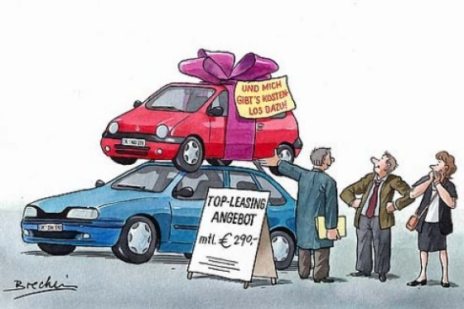



Lösung der MC-Fragen:

1a, 2d, 3c, 4a, 5a, 6c, 7e, 8c,

9c, 10c, 11e, 12a, 13a, 14: a1, b1, c1,

15: a-e je 1, 16: aA, cA, dA, 17d,

18: aIE, bAE, cAE, dAF, eAE, fIE, gIE, hAE,

19: aI, bF, cF, dI

Bildnachweise:

S. 3: Aus: Müller, Gerda; Was wächst denn da? S. 24f.

S. 13: http://www.toonsup.de/cartoons/kredit

S. 20 und S. 21

https://www.cartoonstock.com/w/de/d/darlehen.asp

S. 23: https://www.autobild.de/artikel/rueckgabe-vom-leasing-auto-45259.html

# Kreuzworträtsel zu Leasing-Begriffen

Zum Online-Kreuzworträtsel die URL: **bit.ly/B11-Kreuzwort** eingeben oder den QR-Code scannen und Zugangsdaten eingeben.

Tipp 1: Einige Lösungswörter sind im Skript **fett** gedruckt

Tipp 2: Bleistift verwenden

Hinweise: Lösungen aus 2 Wörtern **ohne** Leerzeichen schrei-

ben; ggf. Umlaute (ä, ö, ü) verwenden; in der Online-Version

spielt die Groß-/Kleinschreibung keine Rolle.



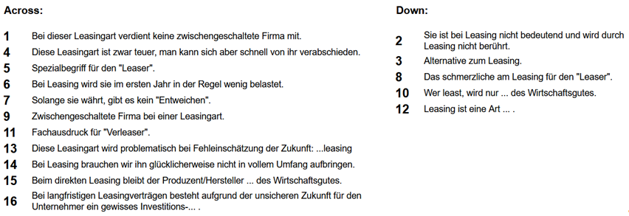

# Offene Wiederholungsfragen zum Thema Finanzierung

(Die Antworten befinden sich im ausgefüllten Skript; die Aufgaben werden im Unterricht **nicht** besprochen)

1. Nenne 7 Finanzierungsformen!
2. Erkläre kurz die beiden Begriffe „Investition“ und „Finanzierung“ und notiere, auf welcher Seite der Bilanz sie zu finden sind!
3. Erkläre kurz was ein Kontokorrentkredit ist und nenne einen Vor- und Nachteil!
4. Nenne und beschreibe (kurz!) 2 verschiedene Tilgungsmodelle und zeige mögliche Vor- und Nachteile von ihnen auf!
5. Ist der Effektiv- oder der Nominalzins höher? Worin unterscheiden sich diese (mögl. genau!)?
6. Nenne einen Vorteil und einen Nachteil der Kreditfinanzierung!
7. Nennen und erkläre 2 wesentliche Unterschiede zwischen dem Operate Leasing und dem Finance Leasing.
8. Erkläre kurz das Sale-and-Lease-Back-Prinzip!
9. Was versteht man unter Factoring?
10. Nennen die 3 Funktionen, die ein Factoring-Unternehmen übernehmen kann!
11. Nenne 3 Möglichkeiten der Innenfinanzierung!
12. Nenne 2 Möglichkeiten der Außenfinanzierung!

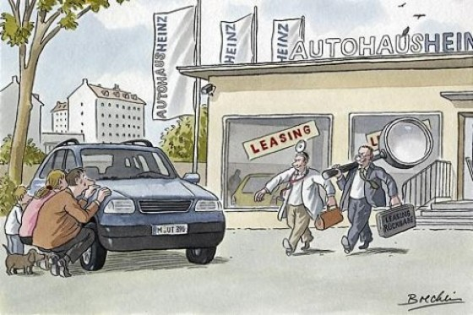



Inhaltsverzeichnis

**Finanzierungsformen – Übersicht 1**

**Außenfinanzierungen 4**

**Übungsaufgabe zu den Tilgungsmodellen 6**

**Übungsaufgabe zum Leasing und zur Tilgungsberechnung 8**

**Exkurs über Abschreibungen (optional!) 10**

**Kernqualifikationen Abschlussprüfung 2016/2017 (optional!) 11**

**1. Aufgabe: Fachqualifikationen (IK) Abschlussprüfung 2008 12**

**2. Aufgabe: Finanzierungsbegriffe 13**

**3. Aufgabe: Kernqualifikationen Abschlussprüfung 2009/2010 14**

**4. Aufgabe: Abschlussprüfungsaufgabe 15**

**MC-Fragen zum Thema Finanzierung 16**

**Kreuzworträtsel zu Leasing-Begriffen 20**

**Offene Wiederholungsfragen zum Thema Finanzierung 21**